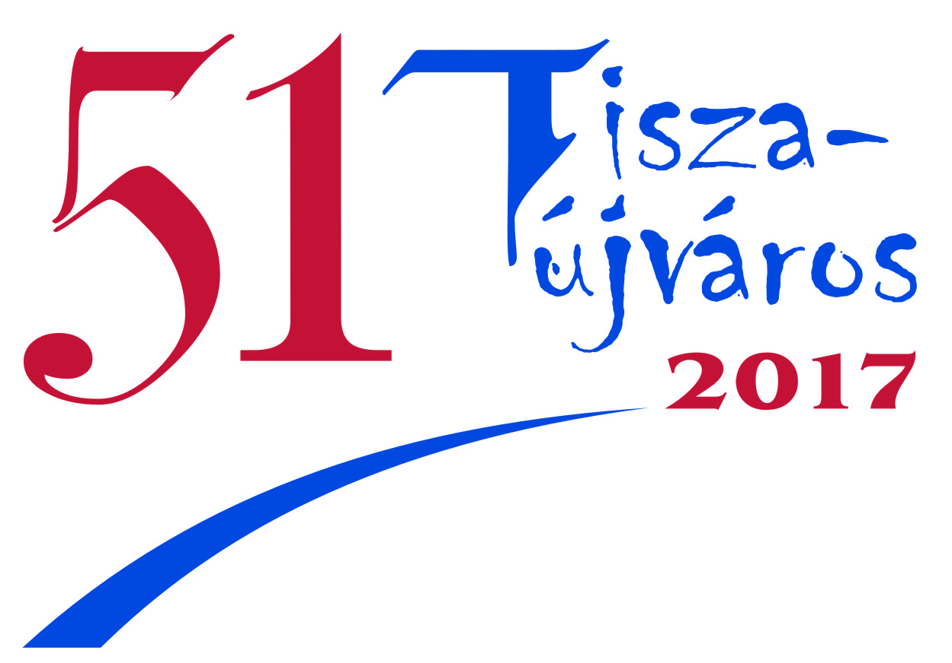
MÉDIA AKKREDITÁCIÓS-ADATLAP
Érvényes: A 21. ITU Triatlon Világkupa, a 12. ETU Triatlon Junior Európa-kupa (2017. július 22-23.) selejtezőire és döntőire.

NÉV:
MÉDIA:
BEOSZTÁS:
(újságíró, riporter, operatőr, fotós, szerkesztő, technikai személyzet, stb.):
E-MAIL CÍM:
TELEFONSZÁM:
Az adatlap visszaküldési határideje: 2017. július 21, péntek, 18.00 óra
A média akkreditációt – érvényes sajtóigazolvány, vagy főszerkesztői igazolás felmutatásával, illetve referencia anyag leadásával -

- július 21-én, pénteken 14.00-20.00,
- július 22-én, szombaton 8.00-18.00,
- július 23-án, vasárnap 7.30-13.00
óra között lehet átvenni a Hotel Phőnix (Tiszaújváros, Bethlen G. u. 4.) földszinti sajtó-szobájában.
A Szervező Bizottság - indokolt esetben - élhet a média akkreditáció visszautasításának jogával!
További média információ:
Szűcs István sajtóreferens
Tel.: 06-30-7212-403, E-mail: steveszucs@gmail.com
Honlap: www.tiszatriatlon.hu

